Муниципальное бюджетное дошкольное образовательное учреждение
«Детский сад «Сказка» города Николаевска
Николаевского муниципального района Волгоградской области

Утверждено
Заведующий МБДОУ «Сказка»
_____________ Т. В. Меденцова

«Поближе познакомимся и дружно заживем!»
Конспект родительского собрания во 2 младшей группе
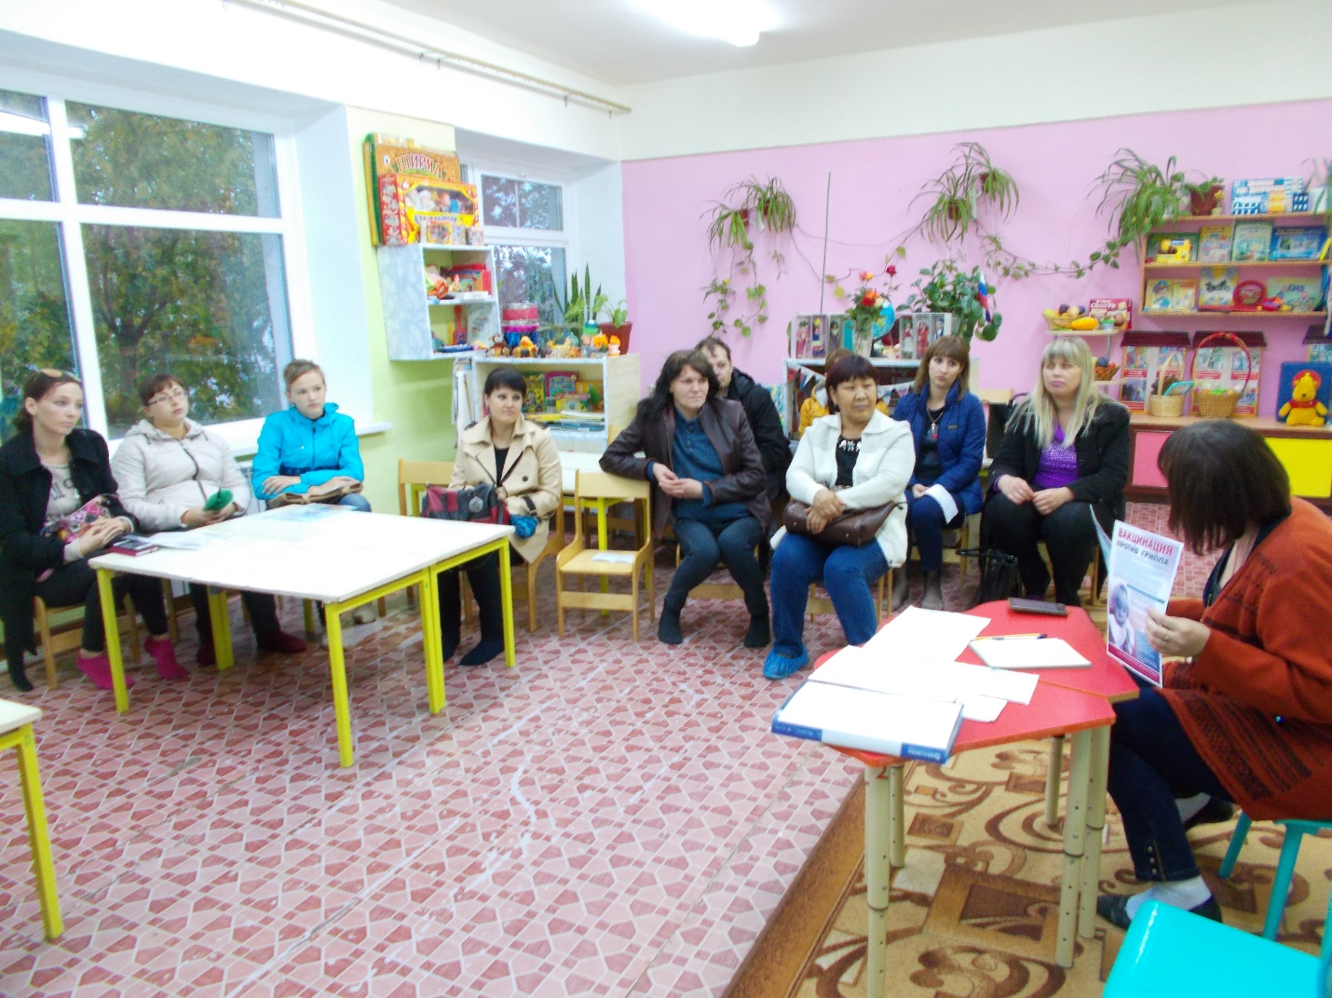

Подготовили
воспитатели 2 младшей группы
Азербаева Л.В., Бондарь М.В.

5 октября 2017 г

Конспект родительского собрания во 2 младшей группе
«Поближе познакомимся и дружно заживем!»
Цель: расширение контакта между педагогами и родителями; моделирование перспектив на новый учебный год.
Задачи:
- познакомить родителей с планами группы на ближайшее время; обновить анкетные данные семей воспитанников; научить родителей наблюдать за ребёнком, изучать его, видеть успехи и неудачи, стараться помочь ему развиваться;
- ознакомить родителей с правилами безопасной перевозки детей в автомобиле; - активизировать знания родителей об особенностях обучения детей правилам безопасного поведения (дома, на улице, на дорогах). - привлечь внимание родителей к необходимости проводить беседы на данные тем с детьми.
Ход собрания.
Добрый вечер, уважаемые родители!!! Мы рады вас видеть в нашей группе. Надеемся, вы обратили внимание на празднично украшенную группу?
Осень наступила, на осеннее собрание вас пригласила,
Но чтобы вам было веселей и праздничней,
Нашу группу немного принарядила.
Собрание наше мы начинаем,
И поиграть, вас приглашаем.
Перед вами на столах лежат листики разного цвета, выберете себе каждый по 2 листика и напишите на одном листочке, каким вы видите своего ребенка через 4 года, как вы думаете, чего он должен достичь, можно также на этом листочке написать, как вы ласково называете своего ребенка в домашней атмосфере; а на втором листочке напишите ваши пожеланиями воспитателям, чего вы бы хотели узнать, ваши предложения по поводу работы в группе (желательно подписать свой листик). Затем мы эти листочки привесим на наше дерево желаний и через 4 года (а точнее к вашему выпуску), мы эти листочки открепим от нашего дерева и узнаем, что же изменилось.
Ваши детки повзрослели, но чтобы нам с вами достичь больших результатов в дальнейшем, мы должны с вами работать дружно, вместе, сообща. Принимать вместе общие решения, находить совместно выход из сложных ситуаций. Ведь ваши дети – это и наши тоже дети. Ведь пока они находятся в саду, мы за них несем большую ответственность, чем вы.
Как и во всех садах, во всех группах у нас есть общие правила группы, которых мы, вы и детки должны придерживаться.
Мы вам эти правила напомним, в конце нашего собрания, вы все получите буклетики с правилами на память, а также эти правила в рамочке всегда будут у нас в раздевалке на самом видном месте.
Буклет «Правила нашей группы».
1.Не опаздывать на занятия. Конечно, бывают исключения; например срочный поход к врачу, или какой – либо кружок, но об этом тоже необходимо предупредить воспитателей.
2. Не приносить игрушки в детский сад (у нас достаточно игрушек)
3. Уважать и ценить, то, что имеешь.
4. Уметь понять и поддержать своего ребенка, товарища.
5. Приучать ребенка самостоятельности, давать ему самому возможность постичь новое и неизведанное, а не делать все за него. Если ребенок хочет что – то сделать сам, давайте ему такую возможность, пусть он это делает, пусть немного не так, вы его просто аккуратно, как бы невзначай поправьте. Например: надевает колготки задом наперед, надо просто подсказать ему как правильно.
Пусть он сам убирает свои игрушки, или вы вместе начните, а потом пусть сам.
6. Старайтесь не сравнивать своего ребенка с другими детками (детишки все разные).

Также нам с вами сегодня нужно определить план работы на год, а возможно, какие – то моменты у нас останутся на все 4 года.
Мы очень плотно и много проводим работы, организовываем разнообразные досуги, праздники, круглые столы, мастер – классы и т. д.
Мы составили небольшой план работы на год, вам его предлагаем, но его можно подкорректировать, вы можете в него внести свои предложения, изменения.
- В сентябре предлагаем совместно детишки и родители, а также воспитатели, поздравить наших коллег с профессиональным праздником – Днем Воспитателя.
- В октябре мы отпразднуем – Праздник Осени.
- В декабре - мы встретимся с Дедом Морозом и Снегурочкой.
- В феврале – поздравим наших любимых папочек и дедушек.
- В марте – организуем праздник для наших любимых мамочек, бабушек…
-В мае – вместе, дружно устроим субботник, украсим площадку и посоревнуемся: «Мама, папа, я – очень дружная, сплоченная, спортивная семья».
Летом много бываем на воздухе, и идеи рождаются сами по себе.
Также нам с вами нужно выбрать родительский комитет, с которым надеемся удачно поработать, надеемся на помощь и понимание.
Еще на столах подготовлены для вас небольшие памятки:
- «Чего должен уметь и знать ваш ребенок в возрасте 3 – 4 лет» и «Безопасность при перевозке ребенка в автомобиле»
Детки пришли в новую группу, все они разные, кто – то пришел в детский сад и сразу же нашел себе друга или подругу, кто – то привыкает очень тяжело и болезненно, главное, вам родителям, принять для себя правильное и верное решение. Вы отдаете и доверяете нам самое дорогое, так мы вас попросим доверять нам полностью, не надо ребенка сильно баловать и обещать, что вот сегодня, если он не будет плакать, или если он поест кашку и немного поиграет, вы его сразу же заберете, или например, завтра устроите ему выходной. Некоторые детки очень тяжело привыкают, очень хочется, чтобы вы прислушивались к нашим рекомендациям, советам.
Памятка для родителей
«Безопасность при перевозке ребенка в автомобиле»
Водитель никогда не должен нарушать Правила дорожного движения, а перевозя ребенка должен быть еще более внимательным и осторожным. Ведь ребенок, который садится в машину, даже не задумывается о том, что с ним может что-то случится, ведь его везут родители!
И получается, что взрослые сами не обеспечивают безопасность перевозок детей. Применение ремней безопасности водителем и пассажирами, использование детских удерживающих устройств должно являться необходимым условием при эксплуатации транспортных средств. Почему? Первое: этого требуют Правила дорожного движения! Второе: это обеспечение безопасности и водителя, и лиц, за жизнь которых он отвечает, перевозя их в машине! На местах трагедий сотрудники Госавтоинспекции убеждаются в необходимости исполнения этих требований. С нашей точки зрения закон, ужесточая меру ответственности, а за нарушение правил перевозки детей – пассажиров п.п. 22.9 ПДД, статья 12.23 часть 3 КоАП РФ, согласно которого «Перевозка детей должна осуществляться при условии обеспечения их безопасности с учетом особенностей конструкции транспортного средства», должен побуждать соблюдать Правила. Напомним, что ответственность за данное правонарушение представляет собой административный штраф. Уважаемые родители, не надо, забирая своих детей из детского сада, усаживать их на передние сиденья своего авто, ведь на дороге может случиться всякое, и ребенок, может получить серьезные телесные повреждения! И даже, если со слов большинства родителей ребенок отказывается передвигаться на автомобиле сзади, на заднем пассажирском сидении, стоит грамотно разъяснить ему причины, по которым ему еще рано передвигаться на переднем сидении автомобиля, тем самым на раннем этапе становления личности ребенка, прививать ему навыки безопасного передвижения в автомобиле. Вспомните, что в большинстве автомобилей иностранного производства, существуют еще «подушки безопасности», которые могут как ударить Вашего ребенка, так и просто элементарно напугать его! Не надо смотреть на глупых и безграмотных водителей, которые грубо нарушают правила дорожного движения, перевозящих своих детей без соблюдения требований ПДД и без соблюдения безопасной перевозки малышей в автомобиле! «Да я вот только 15 метров от дома отъехал!», «Да он (ребенок) не хочет сидеть сзади!», «Да мы вот только до магазина и обратно!» - эти фразы водителей инспекторы ДПС ежедневно слышат от грубых нарушителей правил дорожного движения.
Можно беспечно относиться к собственной безопасности, но о жизни и здоровье детей обязан беспокоиться каждый взрослый, особенно если он за рулем.
Родителям на заметку:
• Уважаемые родители, не надо, забирая своих детей из детского сада, усаживать их на передние сиденья своего авто, ведь на дороге может случиться всякое, и ребенок, может получить серьезные телесные повреждения!
• Никогда (!) не перевозите ребенка на своих коленях вне зависимости от того, где вы сидите. Слишком велик риск того, что в критический момент вы не удержите малыша или придавите его собой.
• Собираясь с ребенком даже в самое короткое путешествие, позаботьтесь о том, чтобы в машине не было незакрепленных предметов. В случае столкновения они могут представлять большую опасность. Никогда не кладите вещи на заднюю полку и не размещайте багаж на заднем сиденье, не закрепив его.
• Не разрешайте ребенку находиться на заднем сиденье спиной по ходу движения машины без специальных удерживающих устройств. В случае резкого торможения ребенок будет падать вперед спиной и затылком, что очень опасно.
• Для самых маленьких основным и самым эффективным защитным приспособлением является специальное автокресло, сконструированное с учетом всех особенностей детского организма, индивидуально подобранное к росту и весу ребенка и, наконец, правильно установленное в машине. Специалисты настаивают на использовании автокресел для детей в возрасте до 8 лет даже в поездках на самые незначительные расстояния.
Каждый человек, и взрослый, и ребенок в любой момент может оказаться в чрезвычайной ситуации, столкнуться с опасностью. Даже самая обычная обстановка может стать опасной, если не знать правил поведения на улице, в транспорте, дома. В таких ситуациях самыми беззащитными оказываются маленькие дети, которым присущи подвижность, непоседливость, любознательность, их активность в вопросах познания окружающего, поощряемая взрослыми, порой становится весьма небезопасной для них.
Важно не только оберегать ребенка от опасности, но и готовить его встрече с возможными трудностями, формировать представление о наиболее опасных ситуациях, о необходимости соблюдения мер предосторожности, прививать ему навыки безопасного поведения в быту совместно с родителями, которые выступают для ребенка примером для подражания.
Основные источники опасности для ребенка-дошкольника, с которыми он может столкнуться: - опасные предметы; - опасные ситуации дома; - незнакомые люди.
Необходимо сформировать у дошкольника представления об опасных для жизни и здоровья предметах, которые встречаются в быту, научить его соблюдать определённые правила, разбирая различные ситуации, объясняя причины категорических запретов.
Наше собрание подходит к концу, готовы выслушать ваши пожелания, ваши предложения.
Индивидуальные беседы с родителями.
Итог: Если мы с вами будем идти вместе, сообща решать наболевшие вопросы, у нас будет очень дружная и единая большая семья. Надеемся, что мы таким составом будем тесно общаться все 4 года и этим составом дойдем до выпуска к школе.
Всем желаем терпения, чтобы наши детки нас только радовали.

